**День рождения В. Я. Шаинского.**

Вот и подошёл к своему завершению очередной проект, посвящённый 90- летнему дню рождения композитора Владимира Яковлевича Шаинского. На протяжении уже многих лет поются добрые, светлые песни В. Я. Шаинского. Композитором написано более 300 песен. Песни Шаинского знакомы сегодня не только взрослым людям, но едва ли не каждому ребёнку. Простота, лирическая проникновенность и мелодичность отличают его пользующиеся широкой популярностью песни.

Знакомству ребят с композитором и его творчеством был посвящен проект «В. Шаинский детям», а развлечение «День рождение В. Шаинского» стало итоговым мероприятием. Участники развлечения: подготовительная к школе группа №1 (воспитатель Поветкина Ольга Сергеевна), старшая группа №12 (воспитатель Карнаухова Наталья Николаевна) и музыкальный руководитель Абрамова Елена Николаевна.

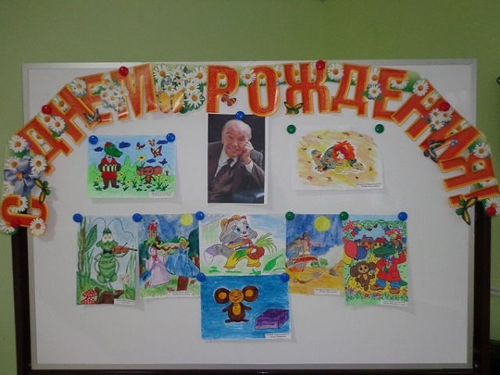

Не смотря, что за окном зима, наши дети были в нарядных летних костюмах, которые созвучны с яркими и звонкими мелодиями песен В. Шаинского. Под весёлую маршевую песню «Вместе весело шагать» ребята вошли в зал.

Играя на гармошке и исполняя песню «Голубой вагон» в зал входит крокодил Гена и предлагает детям показать, что они умеют делать.

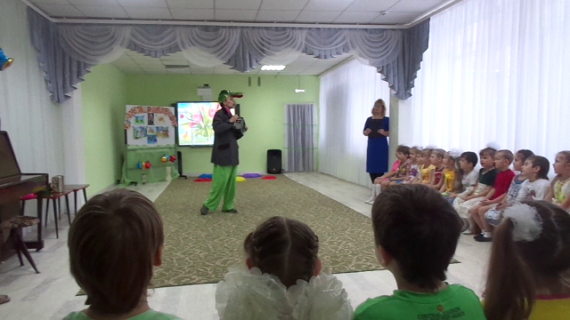

Дети исполнили стихи и песни, в которых поётся о дружбе и верных друзьях: «Ты да я, да мы с тобой»,

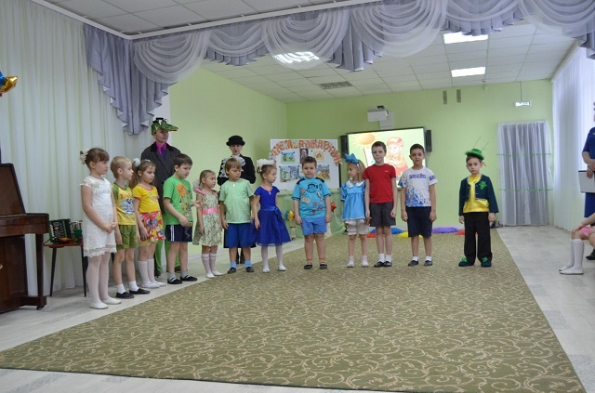

«Всё мы делим пополам».

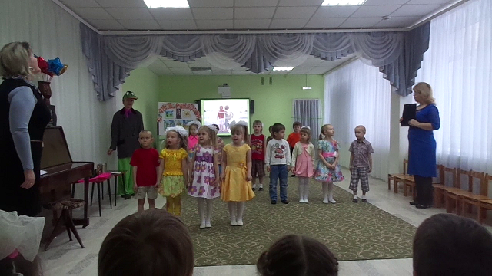

Танец «Мир похож на цветной луг»

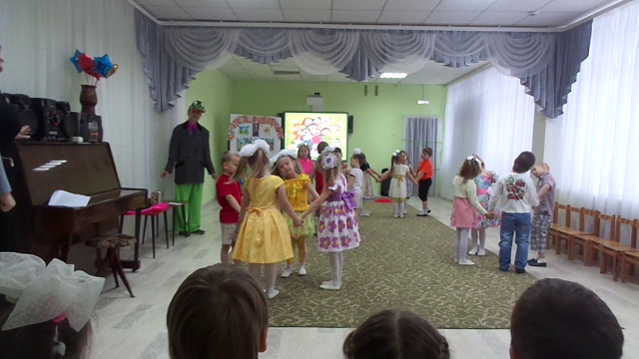 вызвал бурные аплодисменты у зрителей.

Под фонограммы песен «В траве сидел кузнечик» и «Ожившая кукла» пришли сказочные герои: кузнечик и кукла. Песни превратились в танцевальные постановки.

